淮北康美绿筑混凝土有限公司2024.8.8一般事故调查报告
来源：烈山区应急管理局 淮北市烈山区·基层政务公开(事故调查)
原文链接：https://www.lieshan.gov.cn/zwgk/grassroots/37/64577153.html
发布时间：2024-09-05 抓取时间：2026-10-14 正文含图，已嵌入原图

>>>>
索引号： | 003092166/202409-00139 | 信息分类： | 事故通报
内容分类： |  | 发文日期： | 2024-09-05
发布机构： | 区安全生产监督管理局 | 生成日期： | 2024-09-05
生效日期： | 有效 | 废止时间： | 暂无
文 号： |  | 关键词：
内容概述：

索引号： | 003092166/202409-00139
信息分类： | 事故通报
内容分类：
发文日期： | 2024-09-05
发布机构： | 区安全生产监督管理局
生成日期： | 2024-09-05
生效日期：
废止时间： | 暂无
文 号：
关键词：
内容概述：

淮北康美绿筑混凝土有限公司2024.8.8一般事故调查报告
2024-09-05 08:18作者：区应急局来源：区安全生产监督管理局文字大小：[ 大 中 小 ] 背景色：
淮北康美绿筑混凝土有限公司
“2024.8.8”坠落一般事故调查报告

2024年8月8日9时左右，位于淮北市烈山经济开发区淮北康美绿筑混凝土有限公司二号车间内，维修工在维修混凝土搅拌机骨料待料斗仓门时发生一起一般事故，造成1人死亡。
接到事故报告后，根据《中华人民共和国安全生产法》、《生产安全事故报告和调查处理条例》、《安徽省生产安全事故报告和调查处理办法》、淮北市安全生产委员会办公室关于印发《淮北市生产安全事故分析会制度》的通知等规定，淮北市烈山区人民政府立即成立了由区应急管理局、区监察委员会、市公安局烈山分局、区总工会、区住建局、区经开区管委会等单位相关人员组成的事故调查组，邀请三名专家参加，展开事故调查。通过现场勘查、调查取证、综合分析，事故调查组现已查明事故原因，认定事故性质，提出对有关责任单位、责任人员的处理建议和事故整改、防范措施建议，形成事故调查报告。
一、事故基本情况
（一）事故发生单位概况
淮北康美绿筑混凝土有限公司（以下简称康美绿筑公司）成立于2021年5月6日，营业执照由淮北市市场监督管理局颁发，统一社会信用代码：91340600MA2WK7XXXX，注册资本为叁仟万元人民币，法定代表人明玥，注册地址安徽省淮北市烈山区开发区。经营范围包括商品混凝土、水泥混凝土排水管、水泥混凝土压力管、水泥制品、建筑材料、干混砂浆加工与销售，建筑工程劳务分包，道路普通货物运输（依法须经批准的项目，经相关部门批准后方可开展经营活动）。建筑业企业资质证书由淮北市住房和城乡建设局颁发，有效期：2026年12月30日；证书编号：D33458xxxx，预拌混凝土专业承包不分等级。
（二）康美绿筑公司事故设备情况
设备名称：双卧轴混凝土搅拌机
设备用途：搅拌混凝土
设备工作原理：安全连锁，顺序启动。先启动混料搅拌机，才能依次启动运输皮带、开始进料并计量、开启各料仓仓门进料、搅拌、出料。
设备运转方式：操作控制程序存在联锁关系，只有完成执行上一级程序，才能转入执行下一级程序，即先开搅拌机，启动运输皮带，开始进料并计量，各材料准备完成后，才能开启仓门并进入搅拌机，材料进入搅拌机仓后关闭料斗门（事故发生程序点），按设定时间搅拌混合，出料。因此检修过程中，在其他程序不运行状态下，操作控制室无法控制仓门的启闭。
经现场模拟试验，不启动混料搅拌桨，控制系统无论处于自动还是手动状态，均无法启闭骨料待料斗仓门；打开混料搅拌机仓门后，控制程序屏幕上显示“主机检修”字样，控制系统无论处于自动还是手动状态，均无法启闭骨料待料斗仓门。
二、事故发生经过、事故救援及善后处理情况
（一）事故发生经过及救援情况
2024年8月8日，星期四，当天天气小雨、多云，东南风1级，气温27℃～33℃。
当天8时57分，康美绿筑公司维修工李X培、二号搅拌机操作工赵X涛，进入二号混凝土搅拌车间，进行骨料待料斗仓门的维修作业。9时左右，李X培和赵X涛来到二号混凝土搅拌车间二楼，李X培到搅拌机处进行维修，赵X涛进入操作间；约9时2分听见搅拌机处传来“啊”的声音，赵X涛立即去搅拌机处，喊李X培名字，李X培没有回应，然后他又爬到3楼，打开料斗检修门看到李X培被料斗门夹住，赵锦涛又下到2楼爬梯子进入搅拌机仓，用手托住李X培，实施救援，发现李X培没有反应，急忙下楼喊人协助；9时4分工人张孝存首先来到现场救援，工人张谭、任明赫、李龙、朱其果、杨尚文等先后赶到事故地点进行救援。9时5分办公室工作人员王倩向安全员闫冠男汇报二号混凝土搅拌车间发生事故； 9时9分办公室工作人员王倩拨打120急救电话、110报警电话和119救援电话。救援过程中，看到李X培被料斗门卡到胸口处，张存孝把压风管子割断，救援人员掰开料斗门，把李X培救出，观察李X培无明显外伤，也观察不到李X培有生命迹象。9时23分120医护人员赶到现场，经医生检查李X培已经没有生命迹象。9时20分左右闫冠男电话汇报给烈山经开区应急环保部周洪军，9时33分闫冠男向公司副总经理李昶文汇报事故情况，10时6分，副总经理李昶文向总经理方超汇报事故情况，方超安排公司人员开展善后处理。110、119接到事故信息后，向区应急管理局通报，区应应急管理局立即向区政府领导报告，区政府领导带领区应急、公安、经开区相关负责同志立即赶赴现场指挥处置并开展调查取证。事故发生后，康美绿筑公司立即成立了事故善后处理领导小组，并配合事故调查等工作。
（二）事故善后处理情况
康美绿筑公司于2024年8月24日与死者家属达成赔偿协议。
三、事故造成的人员伤亡情况和直接经济损失
（一）人员伤亡情况。
（二）直接经济损失。

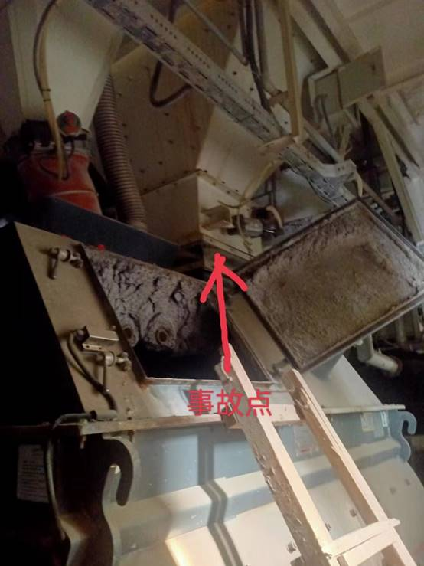
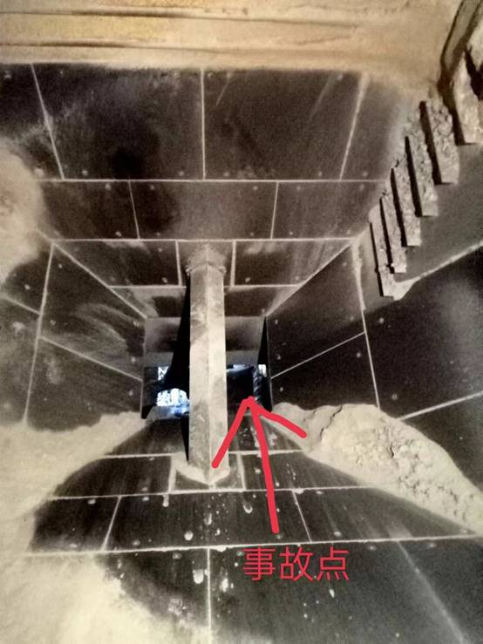
四、事故原因
（一）直接原因
事故作业现场无视频监控，无目击证人。经对发生事故设备的运行过程模拟实验、询问有关人员和专家技术分析，认定事故直接原因如下：
康美绿筑公司维修工李X培在维修骨料待料斗仓门时，违反操作规程，维修前，虽按下电源的急停按钮，但未关闭空压机储罐气源阀门，也未关闭通往骨料待料斗仓门的气源阀门，违规从搅拌机仓门进入混料仓，检修过程中上半身伸出骨料待料斗仓门，虽然骨料待料斗仓门不受电源控制，但是由于仓门启闭阀门存在气源，突然关闭，造成被挤压导致死亡。
（二）间接原因
通过查阅资料及现场勘查，认定事故间接原因如下：
康美绿筑公司安全生产主体责任落实不到位。未落实岗位安全生产责任制，从业人员培训教育不到位，未按安全隐患排查制度开展隐患排查治理，维修作业管理不规范，作业时未安排专人进行现场监护。未及时发现骨料待料斗仓门检修过程中存在的安全隐患。
五、事故性质
经调查认定，在康美绿筑公司内发生的“2024.8.8”事故是一起机械伤害一般生产安全责任事故。
六、事故责任认定及处理建议
（一）对事故责任单位的责任认定及处理建议
康美绿筑公司作为安全生产的责任主体，对从业人员培训教育不到位，未健全并完善各类安全管理制度和安全技术操作规程，未建立健全安全风险分级管控和隐患排查治理制度，安全隐患排查不到位，维修作业管理不规范，未采取安全管理措施，未安排专人进行现场监护，安全管理不到位，导致事故的发生，违反了《中华人民共和国安全生产法》第二十八条第一款、第四十一条第一款和第二款、第四十四条第一款之规定，建议由烈山区应急管理局依据《中华人民共和国安全生产法》第一百一十四条第一款之规定，对其处五十万元的罚款。
（二）对事故责任人的责任认定和处理建议
1.李X培，男，康美绿筑公司维修工。对搅拌机设备存在的危险性认识不足，违规进入搅拌机内，并违规进入骨料待料斗仓门，对事故的发生负有直接责任。鉴于本人在事故中死亡，不再予以追究。
2.方超，男，康美绿筑公司总经理，负责该公司安全生产全面工作。未认真履行《中华人民共和国安全生产法》规定的生产经营单位的主要负责人职责，未健全公司安全管理制度；未督促、检查本单位的安全生产工作，及时消除生产安全事故隐患，导致事故发生，对事故负有领导责任。违反了《中华人民共和国安全生产法》第二十一条第一、二、三、五项规定。依据《中华人民共和国安全生产法》第九十五条第一项规定，建议烈山区应急管理局给予其处上一年年收入百分之四十的罚款。
3.明玥，女，康美绿筑公司法定代表人。未认真履行《中华人民共和国安全生产法》的职责和规定，未健全公司安全管理制度；未督促、检查本单位的安全生产工作，及时消除生产安全事故隐患，导致事故发生，对事故负有领导责任。违反了《中华人民共和国安全生产法》第二十一条第一、二、三、五项规定。依据《中华人民共和国安全生产法》第九十五条第一项规定，建议烈山区应急管理局给予其处上一年年收入百分之四十的罚款。
4.李昶文，男，康美绿筑公司副总经理。未认真履行安全生产管理职责；未及时发现并纠正指出作业现场存在的违章作业行为；未及时排查存在的安全隐患，对事故发生负有管理责任。违反了《中华人民共和国安全生产法》第二十五条第五、六款的规定。依据《中华人民共和国安全生产法》第九十六条，建议烈山区应急管理局给予其处上一年年收入百分之二十的罚款，暂停其与安全生产有关的资格三个月。
5.闫冠男，男，康美绿筑公司站长兼安全员。未认真履行安全生产管理职责；未及时发现并纠正指出作业现场存在的违章作业行为；未及时排查存在的安全隐患，对事故发生负有管理责任。违反了《中华人民共和国安全生产法》第二十五条第五、六项的规定。依据《中华人民共和国安全生产法》第九十六条，建议由烈山区应急管理局给予其处2023年年个人收入百分之二十的罚款，暂停其与安全生产有关的资格三个月。
七、事故防范和整改措施建议
该起生产安全事故，充分暴露了康美绿筑公司未认真落实企业生产安全主体责任，未严格执行操作规程，安全管理不到位等问题。康美绿筑公司必须认真吸取事故教训，举一反三，切实加强安全生产管理工作，采取有效措施，严防类似事故的发生。具体措施建议如下：
1.康美绿筑公司要加强对《中华人民共和国安全生产法》、《安徽省安全生产条例》等法律法规的学习，增强生产安全意识，提升安全生产管理能力，认真履行企业安全生产主体责任。
2.康美绿筑公司要按照安全生产法律法规的规定，建立健全并严格落实安全生产责任制和各项安全生产管理制度；建立健全并严格落实安全风险分级管控和隐患排查治理双重预防工作机制；制定完善并严格执行安全操作规程。
3.康美绿筑公司要切实加强安全生产教育培训，保证管理人员和作业人员具备必要的安全生产知识，熟悉有关的安全生产规章制度和安全操作规程。
4.康美绿筑公司要加强作业现场安全管理，做到“风险辨识到位、防范措施到位、安全监护到位、应急措施到位”。
5.康美绿筑公司要认真开展隐患排查治理工作，有计划、有组织、有方案、有责任、有整改、有时限、有投入。对“三违”人员零容忍，杜绝违规冒险作业行为，及时发现和消除各类安全事故隐患，预防和避免事故的发生。

淮北康美绿筑混凝土有限公司
“2024.8.8”坠落一般事故调查组
2024年9月4日

分享到：

